Приложение № 3 к решению
Чебоксарского городского
Собрания депутатов
от ___________№_______

Графическое изображение
фрагмента карты градостроительного зонирования
Правил землепользования и застройки Чебоксарского городского округа
(г. Чебоксары)

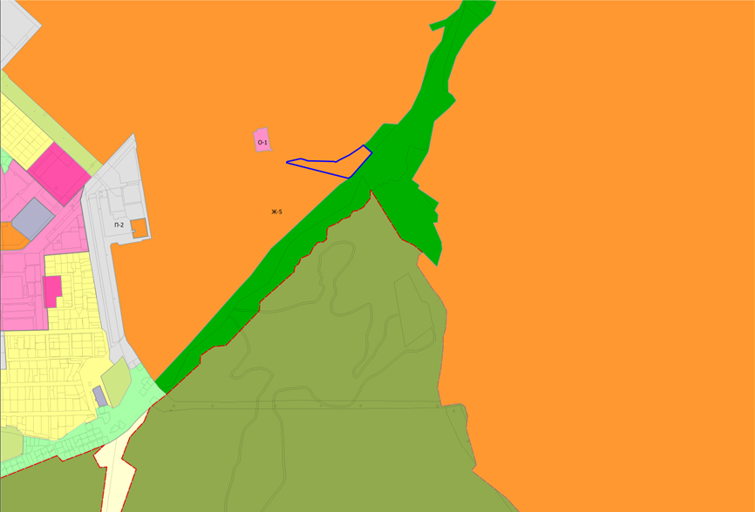
Графическое изображение
фрагмента карты зон с особыми условиями использования территории
Правил землепользования и застройки Чебоксарского городского округа
(г. Чебоксары)

